अभियोजनकर्ता सरकारी वकील र अनुसन्धानकर्ता प्रहरी
बीचको अन्तरक्रिया कार्यक्रम
भद्रपुर, झापा
२०७८/१२/१६

आयोजक
जिल्ला सरकारी वकील कार्यालय
भद्रपुर, झापा

विषयसूचि
क्र.सं. | शिर्षक | पेज नं
 | कार्यक्रमको परिचय | ३
 | कार्यक्रमको उद्देश्य | ३
 | छलफलमा उठेका मुख्य मुख्य विषयहरू | ३
 | नायव महान्यायाधिवक्ता श्री विश्वराज कोईरालाले छलफलमा उठेका विषयका सम्बन्धमा दिनु भएको जवाफ सहितका निर्देशनहरुको मुख्य मुख्य विवरण | ४
 | अतिथिको धारणा र आयोजको तर्फवाट निर्देशन | ५
 | कार्यक्रमबाट प्राप्त उपलब्धिहरू | ५
 | सहभागीको सुझाव | ६
 | आयोजकको अनुभव | ६
 | आगामी कार्यक्रमका लागि सुझाव | ६
 | सहभागीको फोटोहरू | अनुसूचि -१
 | हाजिरी | अनुसूचि -२
 | कार्यक्रम तालिका | अनुसूची-३

- कार्यक्रमको परिचय:
न्यायिक प्रणाली अनुसन्धानको कार्यबाट शुरु भई अपराधीलाई हुने सजायबाट अन्त्य हुने गर्दछ । अनुसन्धान गर्ने कार्य मुलतः प्रहरीबाट हुन्छ भने केही मुद्दामा मुद्दाको प्रकृति अनुसार डिभिजनल वन कार्यालय लगायतका अन्य निकायहरूवाट समेत हुने गर्दछ । यसै गरी धेरै जसो मुद्दाको अभियोजन तथा सवै मुद्दाहरूको निर्णय सरकारी वकील कार्यालयबाट हुने गर्दछ । अभियोजन गरिएका मुद्दाहरूको प्रमाण वुझी फैसला गर्ने कार्य न्यायिक तथा अर्ध न्यायिक निकायबाट सम्पन्न हुन्छ भने कार्यपालिकीय अंगबाट फैसलाको कार्यान्वयन हुने गर्दछ । कसूर तथा अपराधीको पहिचान देखि अपराधीलाई कानूनी कारवाही गर्ने सम्मको कार्यमा विभिन्न निकायको संलग्नता रहन्छ । झट्ट हेर्दा विभिन्न निकायको अधिकारमा पृथकिकरण भएता पनि कार्यविधिगत रूपमा प्रणालीका हरेक चरणमा यी निकायहरु अन्तर सम्वन्धित छन् । अपराधको अनुसन्धान र अभियोजनलाई प्रभावकारी वनाउन तथआ अन्तर निकाय सम्वन्यलाई थप प्रभावकारी वनाउन समय समयमा समन्वय समिति मार्फत सेवा प्रवाहलाई चुस्त दुरुस्त वनाउनु पर्ने हुन्छ । जसवाट मात्र न्यायको पहूँच खास समूहलाई प्राप्त हुने गर्दछ । यसै परिवेशमा प्रस्तुत अभियोजनकर्ता सरकारी वकील र अनुसन्धानकर्ता प्रहरी बीचको अन्तरक्रिया कार्यक्रम जिल्ला सरकारी वकील कार्यालय, झापाको सभा हलमा मिति २०७८/१२/१६ गते महान्यायाधिवक्ताको कार्यालयका नायव महान्यायाधिवक्ता विस्वराज कोईरालाको समुपस्थितिमा संचालन गरिएको छ ।
- कार्यक्रमको उद्देश्‍यः
सरकारी वकील कार्यालयले गर्ने अभियोजनको कार्य र प्रहरी लगायतका अनुसन्धानकर्ताहरूले गर्ने अनुसन्धानको कार्यको वीचको समन्वय प्रभावकारी गुणस्तरीय अनुसन्धान र अभियोजन वनाउने मुख्य उद्देश्य रहेको कार्यक्रमा देहायका अन्य उद्देश्यहरु रहेका थिएः
- अनुसन्धान र अभियोजनको क्रममा आई परेका समस्याहरूको वारेमा छलफल गरी अनुसन्धान र अभियोजनलाई प्रभावकारी बनाउनु,
- पीडितलाई छिटो न्याय तथा क्षतिपुर्ति दिन गर्नुपर्ने कार्य सम्बन्धमा छलफल गरि कार्य सुधार गर्नु,
- सम्मानित अदालतवाट भएका आदेशहरूको सिघ्र कार्यन्वयन गर्न मद्दत गर्नु,
- सरकारी साक्षीहरूलाई संरक्षण र सुरक्षा प्रदान गरी अदालतले खोजेको वखत उपस्थित गराई वकपत्र गराउनु,
- अनुसन्धान कर्ता प्रहरी र अभियोजनकर्ता सरकारी वकील विचमा अन्तर्क्रिया र छलफल गरी आ-आफ्नो कार्यमा प्रभावकारीता ल्याउनु ।

- छलफलमा उठेका मुख्य मुख्य विषयहरु:
यस अभियोजनकर्ता सरकारी वकील र अनुसन्धानकर्ता प्रहरी बीचको अन्तरक्रिया कार्यक्रम खुला छलफलका रूपमा आयोजना गरिएको थियो । सहभागीको तर्फबाट उठेका सवालहरूलाई महान्यायाधिवक्ताको कार्यालय काठमाडौंका नायव महान्यायाधिवक्ता श्री विश्वराज कोईरालाले सम्बोधन गर्नुभएको थियो । सहभागिहरुका प्रतिनिधि सवाल वुँदाहरुलाई देहाय अनुसार प्रस्तुत गरिएको छः
- सवारी दुर्घटना पछी लामो समयसम्म कोमामा रहेका घाईतेहरूको जाहेरी दर्ता, उपचार खर्च र क्षतिपुर्तिको हकमा के गर्ने होला?
- वकपत्र गर्न १० वजे उपस्थित गराउन पत्राचार गरिएको हुन्छ तर ३ वजेपछी मात्र वकपत्र शुरू हुन्छ, २ वजे उपस्थित गराउन पठाउदा हुन्छ?
- चोरीमा उजुरी गरेकाहरूको चोरी भएको सामान दसीको रूपमा अदालत पठाउँदा फिर्ता पाउन लामो समय लाग्ने भएकोले समान फेला परेपछी पिडतले उजुरी दिन नमान्ने गरेका छन्, दसी उजुरीकर्तालाई फिर्ता दिई कागज राखेर दसी अदालत नपठाउन मिल्छ मिल्दैन?
- द्वन्द्व कालमा दर्ता भएका मुद्दाको हकमा के गर्ने होला?
- वरामद गर्दा सम्बन्धित र असम्बन्धित सामान सँगै रहेको अवस्थामा असम्बन्धित सामान वरामद गर्ने नगर्ने?
- कुनै अपराधको सम्बन्धमा वुझ्न मानिसलाई पक्राउ गरेर म्याद थप नगरी २४ घण्टामा छाड्न मिल्छ मिल्दैन?
- हातको खुट्टाको औंलामा स्टिल लगाएको अवस्थामा अंगभंग हुन्छ हुँदैन?
- आरोपितको सम्पत्ति वुझ्न पत्र पठाउँदा मालपोत कार्यालयले १ घण्टाभित्रै सम्पत्ति फेला नपरेको भन्ने जवाफ पठाउने गरेको पाईन्छ, सम्पत्ति भए पनि नभेटिएको भन्ने जवाफ पठाएको अवस्थामा के गर्न सकिन्छ?
- जवरजस्ती करणी उद्योग र वालयौन दुरूपयोग मुद्दामा समेत पीडितको स्वाव जाँचको लागि पठाउने गरेको पाईन्छ यसरी पठाउनु पर्छ पर्दैन?
- जवरजस्ती करणी उद्योगको जाहेरी दिएको अवस्थामा पीडितको चेकजाँच ‍गर्दा पीडितलाई करणी भएको लक्षण देखिएमा जवर्जस्ती करणीको मुद्दा लान मिल्छ मिल्दैन?
- जवर्जस्ती करणी उद्योग र वालयौन दुरूपयोग विचको सिमा फरक के कस्तो हुन्छ?
- सहकारी ठगीको हदम्याद कति हुन्छ?
- Cyber Crime वढीरहेको अवस्थामा प्रदेशमा एउटा अदालतले हेर्ने व्यवस्था भए सहज हुन्थ्यो ।
- जरूरी पक्राउ पुर्जीको सट्टामा पक्राउ पुर्जी नै दिन मिल्छ मिल्दैन?
- अनुसन्धानमा कागज गर्दा सपोर्ट नगर्ने व्यक्तीको कागज नराख्न मिल्छ मिल्दैन?
- नायव महान्यायाधिवक्ता श्री विश्वराज कोईरालाले छलफलमा उठेका विषयका सम्बन्धमा दिनु भएको जवाफ सहितका निर्देशनहरुको मुख्य मुख्य विवरण :
- २० वर्षे हदम्याद रहेको मुद्दामा समेत तत्काल घट्नास्थल गर्ने र वुझ्ने मानिस वुझ्ने कार्य गर्ने ।
- अनुसन्धानमा सपोर्ट नगर्नेको कागज नगर्ने ।
- हदम्याद तोकिएको अवस्थामा सोही वमोजिम गर्ने, हदम्याद समान्यतया वारदात मितिवाट दिन वा महिना भनि तोकेको भए सोही वमोजिम र थाहा पाएको मितिवाट हुने भए नेपाल सरकारले थाहा पाएको मितिवाट शुरू हुन्छ ।
- जाहेरी तत्काल दर्ता गर्ने होल्ड नगर्ने ।
- न्यून मात्राको लागु औषध पक्राउ परेको तथा सेवन दावी लाग्ने जस्तो भए चाँडै वुझाउने ।
- वालवालिकालप हकमा Diversion प्रयोग गर्ने ।
- असम्बन्धित वस्तु वरामद नगर्ने, साथमा भए पेश मात्र गर्ने ।
- वरामद बस्तु जफतको दावी नभए फिर्ता गर्ने ।
- प्रतिवादीहरूको मोवाईल कल डिटेल्सको प्रतिवेदन राख्ने ।
- सवारी दुर्घटनामा घटनास्थल गर्दा चित्रण समेत गर्ने ।
- अनुसन्धानको Video राख्न थप कागज गरी यति समयको यस्तो यस्तो व्यहोरा देखिएको भन्ने समेत व्यहोरा खुलाई टिपोट र प्रतिवेदन पेश गर्ने ।

- अतिथिहरूको धारणा तथा आयोजकको तर्फवाट निर्देशन:
अतिथिको रुपमा जिल्ला प्रहरी कार्यालयको तर्फबाट उपस्थित प्रहरी उपरिक्षक श्री सानुराम भट्टराईले अनुसन्धानकर्ता र अभियोजनकर्ताको बीचमा यसरी समयसमयमा छलफल गरी एक आपसमा रहेका सम सूचना तथा समन्वयलाई थप प्रभावकारी बनाउनु पर्ने कुरामा जोड दिनु भयो भने Cyber Crime को मुद्दा दर्ताको लागि प्रत्येक प्रदेशमा कम्तिमा एउटा अदालत भए हुने थियो तथा नमुना जाँचको लागि प्रत्येक प्रदेशमा व्यवस्था भएमा राम्रो हुने थियो भनी वताउनु भयो ।
महान्यायाधिवक्ताको कार्यालयका नायव महान्यायाधिवक्ता श्री विश्वराज कोईरालाले वालवालिका सम्बन्धी ऐन तथा नियमको प्रभावकारी कार्यान्वयन गर्नुपर्ने, प्रविधिको प्रयोग गरी अनुसन्धान कार्य गर्नुपर्ने, सरकारी साक्षिलाई वकपत्रको लागि अनिवार्य उपस्थित गराउने गराउन नसके कारण सहितको प्रतिवेदन दिनु पर्ने, मुद्दाको हदम्याद ख्याल गर्नुपर्ने, अनुसन्धान र अभियोजन गर्दा वरामदित जिन्सी सामानको मौद्रिक मुल्यांकन गर्नुपर्ने जसले अदालतले आदेशका समयमा बरामदित सामानको वरावरको नगद जम्मा गरी पीडकबाट पीडितले पाउने क्षतिपुर्ति प्रदानमा सहज हुने औंल्याउनु भयो साथै संकित व्यक्ति निर्दोश भएमा समेत निजको जिन्सी सामानको सुरक्षा हुने कुरामा जोड दिनुभयो । यसका साथै प्रहरी, सरकारी वकील लगायत सरोकारवालालाई अनुसन्धान/अभियोजन सम्बन्धी निर्देशन दिनुभयो ।
- कार्यक्रमबाट प्राप्त उपलब्धिहरु:
- सरकारी वकील र अनुसन्धानकर्ता विचको समन्वय बढेको,
- सरोकारवाला निकायहरु बीच एक आपसमा रहेको अपेक्षाको उजागर गरेको,
- न्यायिक विषयका सेवा प्रवाहमा सकरात्मका बृद्धि हुने अपेक्षा,
- बरामदित सामानहरुको मुल्यांकन सकेसम्म अनुसन्धान/अभियोजन चरणमा गर्नु पर्ने निर्क्योल भएको,
- छलफलका क्रममा उठेका सवालहरूमा छलफल भई कसूर अनुसन्धान र अभियोजनमा प्रभावकारिता ल्याउने सम्बन्धमा एकमत रहेको ।

- सहभागीको सुझाव:
उपस्थित अनुसन्धान अधिकारी प्रहरीहरूवाट प्राप्त सुझावहरुलाई देहाय अनुसार टिपोट गरिएको छः
- यस प्रकारको कार्यक्रम पटक पटक गरी समन्वयलाई थप प्रभावकारी बनाउनु पर्ने,
- अनुसन्धान तथा अभियोजन सम्वन्धि ज्ञानसिप अनुभव आदानप्रदान गर्नुपर्ने,

- आयोजकको अनुभव (समस्याहरु/चुनौतीहरु)
आयोजकको तर्फवाट देहाय अनुसारकोअनुभव गरियो:
- कार्यक्रम पूर्ण रुपमा अनुसन्धान र अभियोजन केन्द्रित भएकोले प्रभावकारी भएको ।
- महान्यायाधिवक्ताको कार्यालयका आधिकारिक व्यक्तिको समुपस्थितिमा अन्तर्क्रिया कार्यक्रम गर्दा अन्य समयको अन्तर्क्रिया भन्दा अझ वढी प्रभावकारी भएको महसुश गरियो ।

- आगामी कार्यक्रमका लागि सुझाव:

- कार्यक्रमको संख्या र समयावधी बढाउनु पर्ने,

- व्यवस्थापन समुहः
अतिथि : | नायव महान्यायाधिवक्ता श्री विश्वराज कोईराला
कार्यक्रम संयोजकः | प्रकाश गौतम
प्रतिवेदक | वसन्त काफ्ले
सहयोगी | सरिता कट्टेल, निर्मल नेपाल, राम प्रसाद पोखरेल, भोज प्रसाद पराजुली, संगिता लिम्बु, भुवन खतिवडा, जय बहादुर मगर, ध्रुव कुमार खत्री, र लक्ष्मण अधिकारी

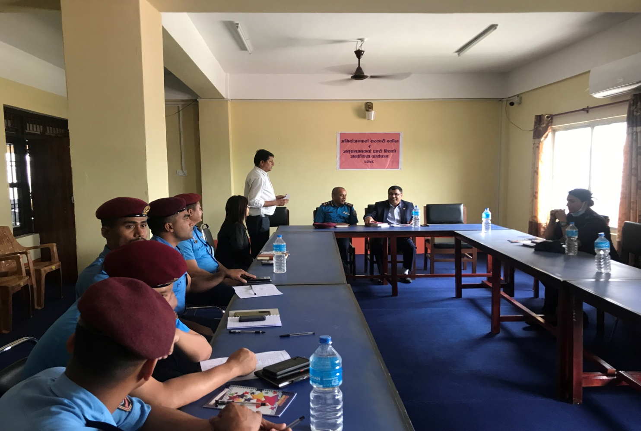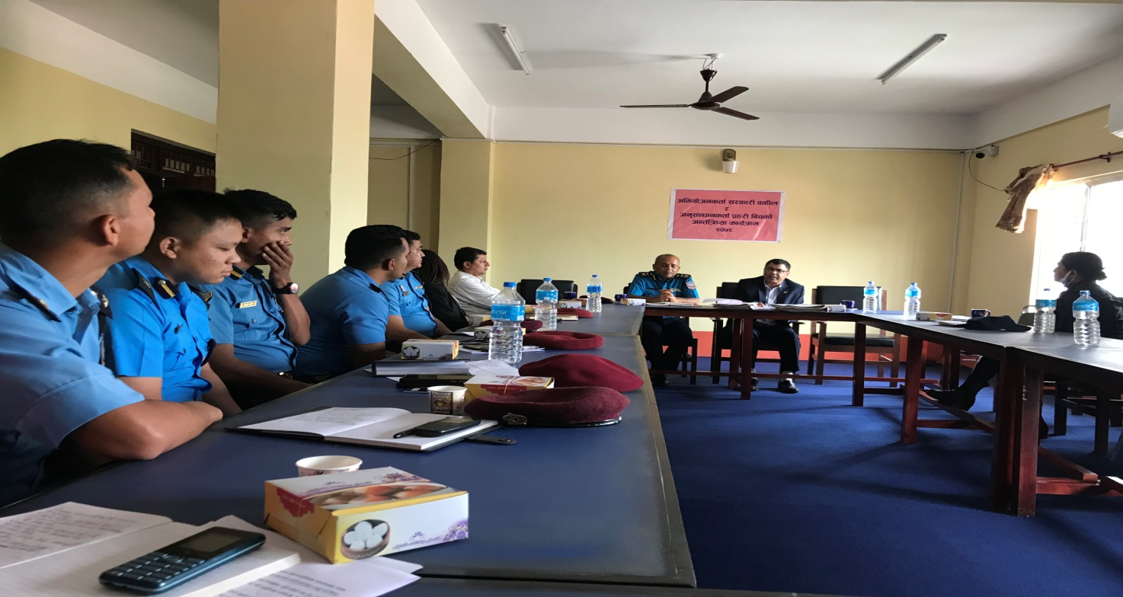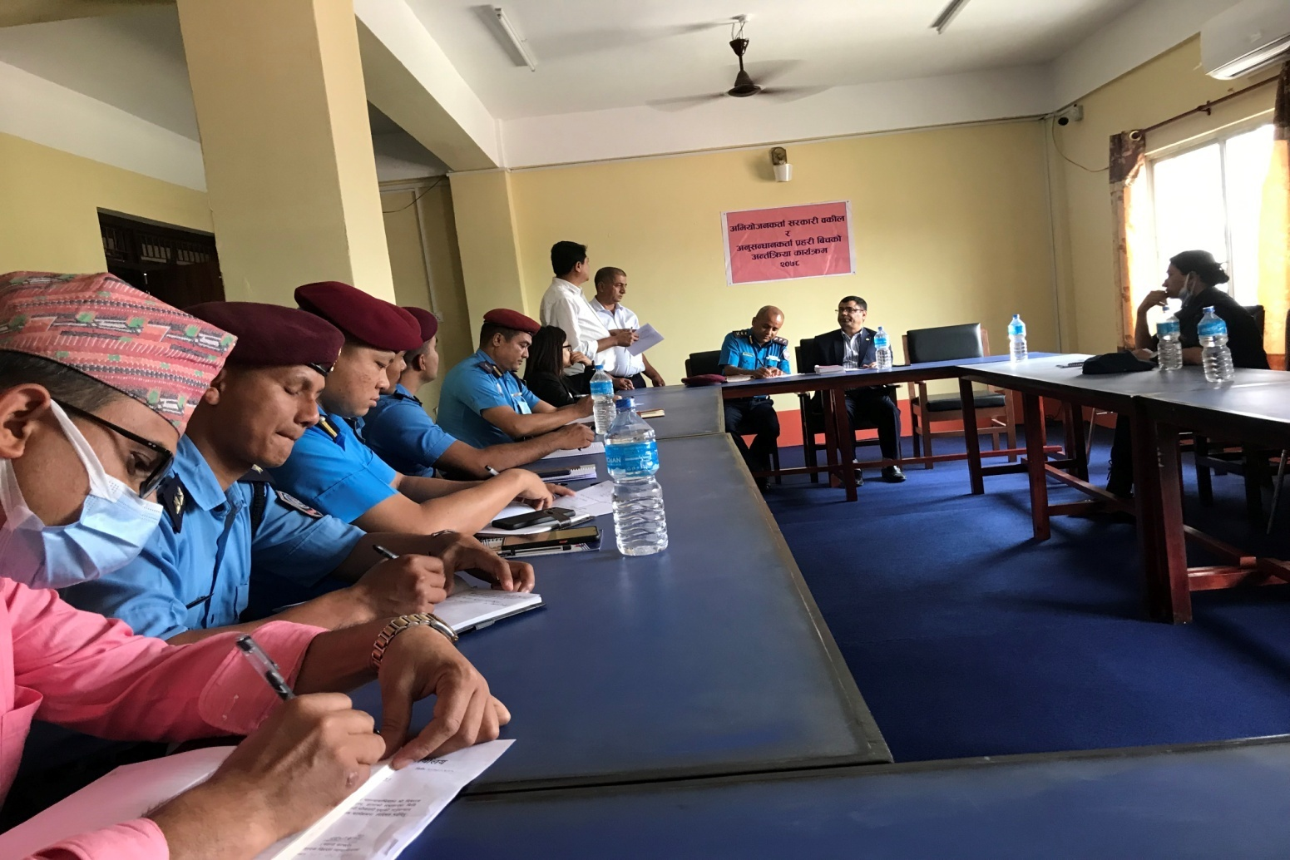
कार्यक्रमका केही प्रतिनिधि तस्विरहरु:

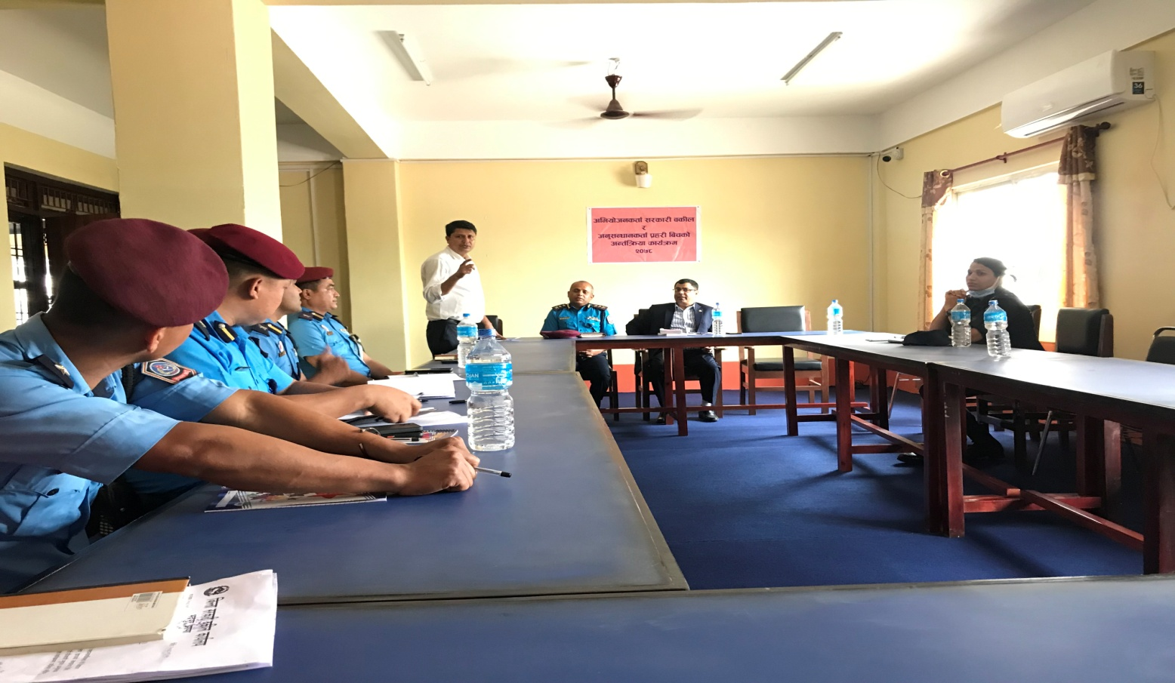

जिल्ला सरकारी वकील कार्यालय,
झापा
अभियोजनकर्ता सरकारी वकील र अनुसन्धानकर्ता प्रहरी बीचको
अन्तरक्रिया कार्यक्रम, २०७८
कार्यक्रम तालिका
स्थानः जिल्ला सरकारी वकील कार्यालय, झापा
मितिः २०७८/१२/१६
समय | विषय | सहजकर्ता
०१:००-०१:३० | कार्यक्रम सञ्चालन, परिचय, भूमिका, स्वागत तथा कार्यक्रमको उद्देश्यवारे प्रकाश | जि.न्या. प्रकाश गौतम
०१:३०-०१:५० | छलफलका लागि केही विषय र वुँदाहरू प्रस्तुत | जि.न्या. प्रकाश गौतम
०१:५०-०२:३० | अन्तरक्रिया /प्रश्नोत्तर | नायव महान्यायाधिवक्ता विश्वराज कोईराला
०२:३०- ०२:४० | मन्तब्य | प्र.उ. सानुराम भट्टराई
०२:४०-०२:५० | धन्यवाद/समापन मन्तव्य | नायव महान्यायाधिवक्ता विश्वराज कोईराला
०२:५०-०३:३० | चिया खाजा

